ОБҐРУНТУВАННЯ
встановлення очікуваної вартості на закупівлю
Бензин автомобільний та дизельне паливо (Код ДК 021:2015: 09130000-9 Нафта і дистилянти)
(Бензин автомобільний А-95 з рівнем екологічної безпеки Євро 5 - Код ДК 021:2015: 09132000-3 Бензин; Дизельне паливо з рівнем екологічної безпеки Євро 5 – Код ДК 021:2015: 09134200-9 Дизельне паливо)

Ціна на Бензин автомобільний А-95 з рівнем екологічної безпеки Євро 5 та на Дизельне паливо з рівнем екологічної безпеки Євро 5 встановлена на підставі даних з сайту МІНФІН за посиланням https://index.minfin.com.ua/markets/fuel/reg/odesskaya/ - регіональні ціни на пальне по Одеській області.

Середня ціна розрахована відповідно до цін станом на 01.06.2023 року, 06.06.2023 року та на 12.06.2023 року.

Таблиця №1
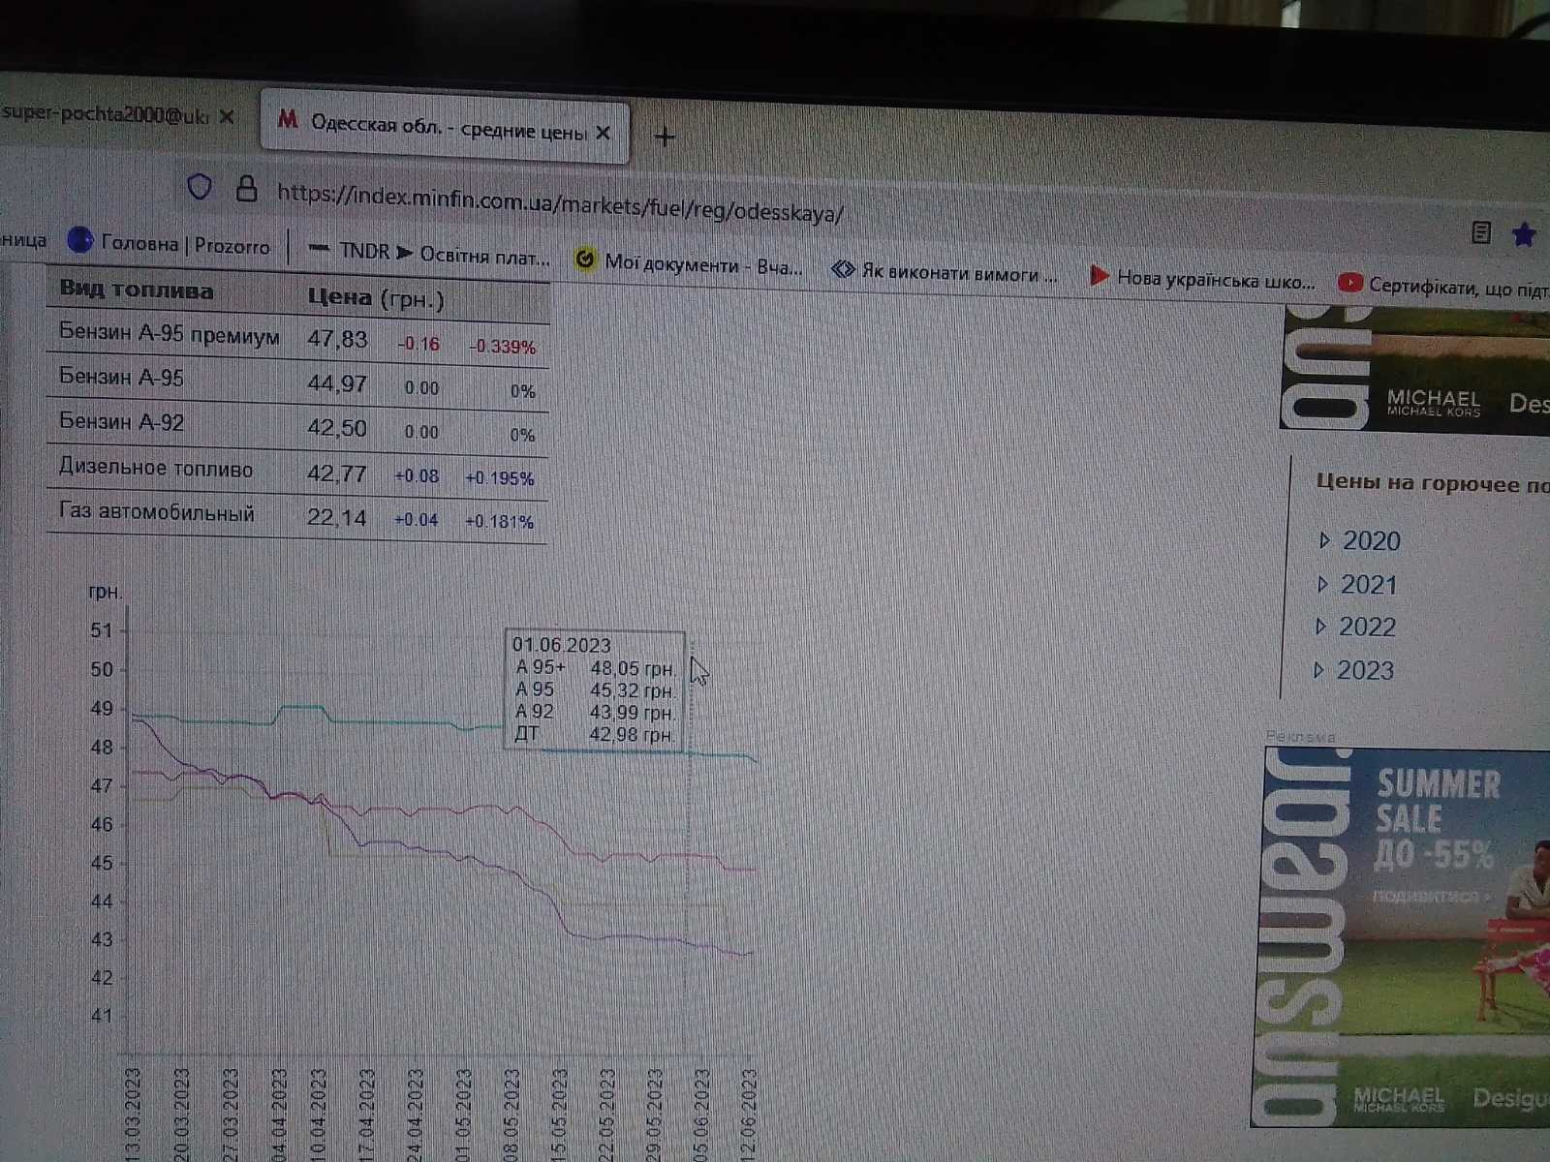

Таблиця №2
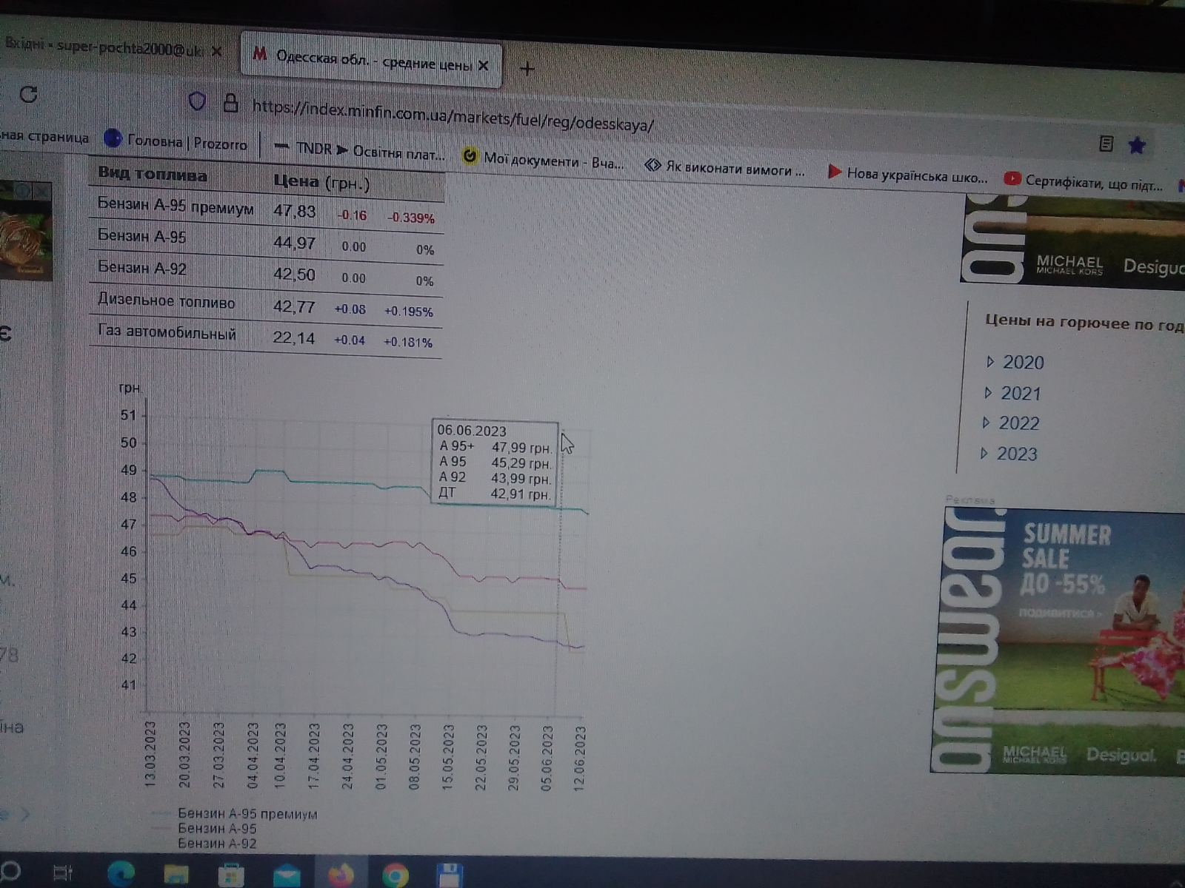

Таблиця №3

